Муниципальное бюджетное общеобразовательное учреждение
«Средняя общеобразовательная школа №3
имени Героя Советского Союза И.В. Седова»
муниципального образования «Барышский район»
Ульяновской области

Акчуринское наследие

Работу выполнили:
Масина Алёна, учащаяся 8А класса
МБОУ СОШ №3 МО «Барышский район»
Руководитель:
Сырысева Г.И.,
учитель истории МБОУ СОШ №3
МО «Барышский район»

Умные люди давно осознали
Важно прожить не количество лет,
Главное, как мы себя проявляли
И какой в жизни оставили след.
Лариса Чайка

Говорят, что место, где родился, не забудешь никогда. Малая родина навсегда занимает почетное место в сердце, любимый уголок, в котором провел свое детство и юность. Так, наверное, скажет каждый человек, описывая свой родной край и равнодушных здесь, пожалуй, не будет.
Я родилась и живу в небольшом городке, который носит удивительное название Барыш!!! Его история уходит вглубь веков. Первые поселения появились в нашем крае в17 веке, это были отдельные поселения. Только в 1956 году они объединились в город. Чем же знаменит наш город? Когда то, здесь был центр текстильной промышленности, в 20е годы у нас проходил съезд текстильщиков Поволжья. Большая роль в развитии ткачества в нашем крае принадлежит семье Акчуриных.
Мне захотелось больше узнать о них. Когда я обратилась к источникам, то оказалось, много написано о симбирском периоде купцов Акчуриных, о их деятельности в с. Старотимошкино, а вот о гурьевском периоде были одни разрозненные факты.
Я поставила себе цель найти все наследие семьи Акчуриных. Работа оказалась интересной и увлекательной. Много новых фактов узнала я из истории нашего города.
Большой след оставили господа Акчурины в развитии нашего края, но как обидно, что почти все наследие, в настоящее время находится в состоянии разрухи, а ведь «бабаевские» стены стоят и не разваливаются уже более 100 лет. Помнят гурьевские рабочие, потомки акчуринских ткачей, как заботился о своих работниках Тимай Акчурин. Достойный след оставили купцы и меценаты Акчурины после себя.
Я решила составить путеводитель для жителей и гостей города «Акчуринское наследие» и это будет мой небольшой вклад в сохранении истории нашего города.

Родословная семьи Акчуриных
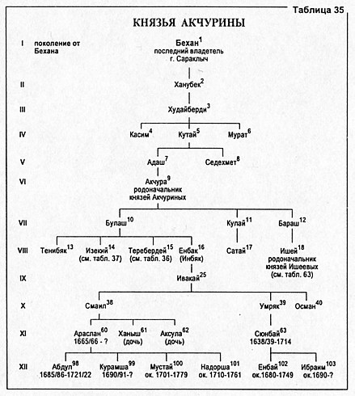
Симбирские купцы и предприниматели, организаторы суконного производства в Симбирской губернии, общественные деятели:
1) Сафа Акчурин, родоначальник купеческой династии А. Из государственных крестьян. Занимался торговлей, скупкой шерсти и поставкой её на суконные мануфактуры. Дело продолжил его сын Абдулла;
2) братья: Сулейман Абдуллович, основатель суконной фабрики в д. Ст. Тимошкино. Его потомки в декабре 1864 основали «Торговый дом вдовы Акчурина с сыновьями»; Курамша Абдуллович, владелец суконной фабрики в с. Гурьевка
3) братья: Тимербулат Курамшевич владелец Гурьевской и Самайкинской суконных ф-к в Симбирской губ., учредитель «Торгово-промышленного товарищества Тимербулата Акчурина» и «Товарищества Старо-Тимошкинской суконной мануфактуры Акчуриных».
4) Хасан Тимербулатович, купец 1-й гильдии, потомственный почёт. гражданин, совладелец «Товарищества Старо-Тимошкинской суконной мануфактуры Акчуриных» и «Торгово-промышленного товарищества Тимербулата Акчурина».
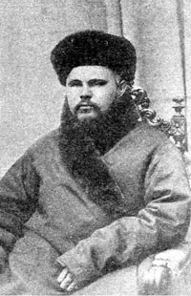 | Акчурин Тимербулат Курамшевич  Происходил из рода известных в Симбирской губернии потомственных купцов, предпринимателей. Курамша завещал «старшему из сыновей Тимербулату: "...за его истинное ко мне почтение, неусыпную деятельность и сыновью преданность предоставляю в вечное и потомственное его владение земли пахотные и лесные со всеми угодьями..." и Гурьевскую суконную фабрику. Тимербулат получал и землю, купленную отцом у господина Ведерникова, примыкающую к Гурьевской даче, состоящую при селе Троицком-Кураедово”.. Получив в наследство суконную фабрику, в 1891 г. создал “Товарищество Старо-Тимошкинской суконной мануфактуры Акчуриных на базе Гурьевской (Карсунский уезд) и Самайкинской (Сызранский уезд) фабрик.
Тимербулат Акчурин вел и общественную работу. В 1871-1875 годах XIX в. он избирался гласным Симбирской думы по первому разряду, также назначался очередным присяжным заседателем по г.Симбирску и Симбирскому уезду. Т.Акчурин стал единственным из рода Акчуриных, удостоенным правительственных наград. Легендарный фабрикант стал кавалером серебряной медали “За усердие” для ношения на Станиславской ленте. Так была оценена его благотворительная деятельность во время страшного голода зимой 1880-81гг. 30 января 1881 года Тимербулат Акчурин открыл бесплатную столовую для малоимущих, которая проработала до нового урожая. Каждый день в столовой питались от 150 до 320 человек. Посетители питались два раза в день – обедали и ужинали. . А в 1905 году Т.Акчурин оказал значительную материальную и финансовую помощь жителям после пожара, уничтожившего 240 домов. 80-летний Тимай бай (так его называли в народе) лично руководил работами по оказанию помощи. Он обеспечил погорельцев (около 1000 человек) едой, одеждой, дровами, семенами, помог деньгами.

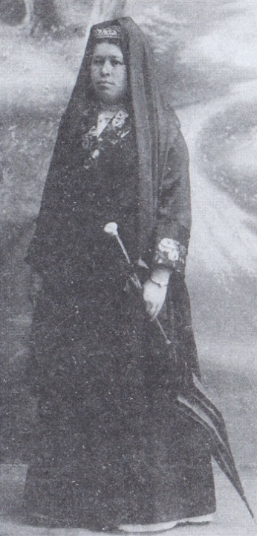
Зухра (Зюгря) Сеит-Гиреевна, жена Т.К.Акчурина
Во всех перипетиях жизни рядом с Тимербулатом была жена Зегря Сеид-Гиреевна

Гурьевская суконная фабрика Акчуриных
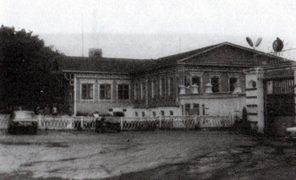  Конторка Акчуринской фабрики | … В 1862 г. Курамша Акчурин приобрел у помещицы Екатерины Васильевны Кротковой, вдовы помещика Д.С.Кроткова, Гурьевскую суконную фабрику и ее имение.
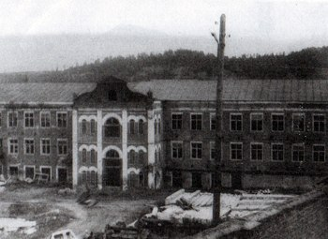  Основной производственный корпус Гурьевской фабрики | Акчурины были крупными купцами и фабрикантами из татар Симбирской губернии и Поволжья во второй половине XIX - начале XX веков, владели суконными фабриками, создали несколько торгово-промышленных товариществ. Продукция их предприятий отмечалась медалями всероссийских и региональных выставок.
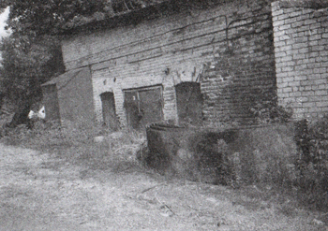  Кузнечный цех Гурьевской фабрики | На Гурьевской фабрике, расположенной на реке Сар-Барыш Карсунского уезда Симбирской губернии было 40 станков и 350 рабочих. В год приобретения фабрика выработала продукции на 40 тыс. 900 рублей, что превысило доходы предыдущего года на 3 тыс. 100 рублей. Став законным владельцем фабрики, Тимербулат развернул там кипучую деятельность. Он решил детально ознакомиться с состоянием нового приобретения, изучить коллектив служащих и рабочих фабрики. За короткое время новому хозяину удалось перестроить производство.
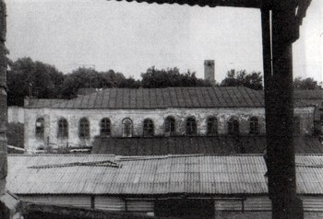  Здание механической мастерской Гурьевской фабрики | Развитие предприятия Т.Акчурина шло по восходящей линии: увеличилось производство, улучшилось качество продукции. На Казанской научно-промышленной выставке 1890 г. продукция предприятий Т.К.Акчурина была удостоена золотой медали. К моменту выставки фабрика была оснащена новейшими чесальными аппаратами системы Мартена, Де-ла Рока и др. и прядильными машинами. Здесь работало без малого 300 станков, в их числе 1 – механический. Большую часть 1200 рабочих составляли крестьяне: русские и татары.
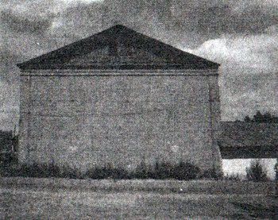  Складские помещения | Разнообразной и внушительной по размерам была и выпускаемая продукция главного предприятия Тимербулата Курамшевича: сукно, трико, бобрик, байка, попонное сукно, войлок и одеало. Серое шинельное сукно гурьевской фабрики поставлялось для военного ведомства России. Различные сорта сукна также с успехом пользовались на рынке. Всего предприятие вырабатывало в год около 1 млн. аршин разных сортов сукна.
Продукцию предприятий Т.Акчурина знали и за пределами Российского государства. Акчуринские сукна поставлялись в турецкую и болгарскую армии.
15 июля 1894 года фабрики были объединены в “Торгово-промышленное товарищество Тимербулата Акчурина”. Количество занятых рабочих на фабрике достигло 3000 человек. Продукция товарищества была удостоена бронзовой медали на Всероссийской промышленной и художественной выставке 1896 года, проходившей в Нижнем Новгороде.
В ноябре 1917 года Гурьевская фабрика была национализирована.

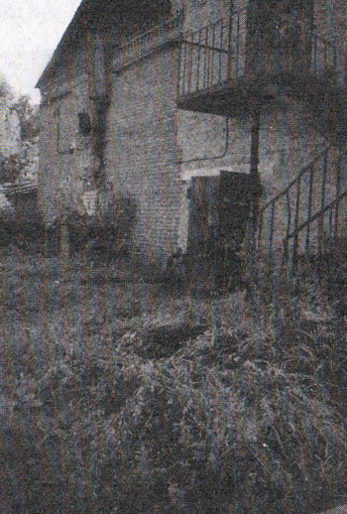 Литейный цех

Кроме производства сукна, Акчурины занимались литейным производством и владели лесопильным заводом.

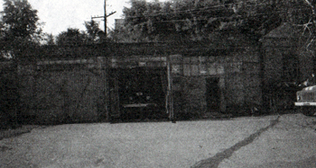  Пожарное депо | При фабрике было пожарное депо. Фабричные пожарные защищали от пожаров весь поселок. Дома были в основном деревянные, поэтому пожары случались часто.

Имение Акчуриных

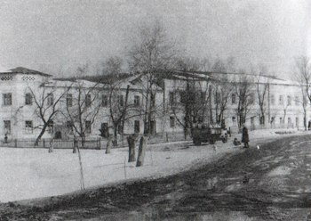  ДОМ ТИМЕРБУЛАТА АКЧУРИНА В ГУРЬЕВКЕ  (ныне г. Барыш, Фабричная площадь, 5.) | Двухэтажное здание с прилегающим прудом и парком. В годы русско-японской войны при Гурьевской фабрике он открыл больницу для лечения больных и раненых воинов  В первоначальном здании больницы до недавнего времени располагалась районная поликлиника.  МЕЧЕТЬ. Рядом с домом располагалась мечеть. Позднее в здании размещена типография.
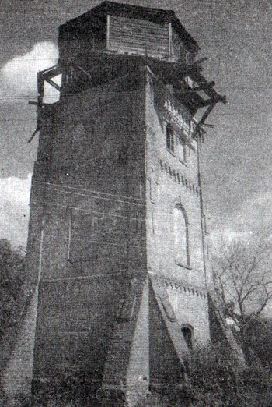  ВОДОНАПОРНАЯ БАШНЯ | ВОДОНАПОРНАЯ БАШНЯ – принадлежала владельцу фабрики Т. Акчурину. Вода из нее подавалась в дом хозяина и в фабричные корпуса. От родника Макай по нынешней улице Ленина до последнего деревянного двухэтажного дома был проложен водопровод, трубы которого были изготовлены из сосновых стволов. Водопровод этот действовал до середины 20 века. Вода шла самотеком без всякого насоса и электроэнергии. На пути водопровода стояли разборные колонки, работавшие безотказно. Остались два пруда: верхний, вода которого крутила турбину, приводившую в движение станки токарного и столярного цехов, и нижний, что питал водой суконное производство. В этом же пруду была купальня с подъемным полом: для детей пол поднимался, для взрослых – опускался.
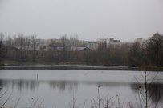  Пруд Макай | Немногим более ста восьмидесяти лет назад (в 1831 г.) тогдашний помещик Дмитрий Кротков построил в своих владениях суконную фабрику. А для того чтобы наладить производство, нужна была вода. Земляной плотиной перегородили речку, и образовался пруд. Акчурины расширили территорию пруда, очистили его. Возле плотины были устроены промывные барабаны, здесь мыли шерсть. Работницы по команде «макай» запускали промывочный барабан. Отсюда и пошло название пруда – Макай. Запруда оказалась хорошей, и пруд просуществовал до наших дней. В настоящее время водное зеркало пруда Макай имеет форму подковы, его площадь 2,5 га.
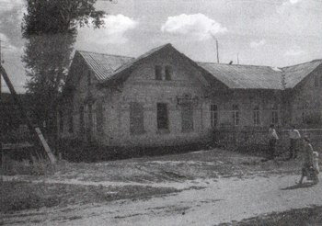  Разъезд Акчуринский. | РАЗЪЕЗД АКЧУРИНСКИЙ. В конце XIX в. в данном регионе строилась линия Рузаевка — Сызрань Московско-Казанской железной дороги. В проведении железнодорожной ветки были заинтересованы деловые люди, в том числе и владельцы суконных фабрик. По воспоминаниям современников, близких и потомков Акчуриных, последние всячески содействовали этому важному делу, в том числе и финансами. Это и понятно, ведь линия проходила через Гурьевку.
По вышеназванным утверждениям, Т.К.Акчурин и его дети, близкие неоднократно обращались к председателю общества Московско-Казанской железной дороги Николаю Карловичу фон Мекку — сыну совладельца ряда железных дорог России Карла Федоровича Мекка (1821— 1876) и Надежды Филаретовны (1831—1894), меценатки, покровительствовавшей П.И.Чайковскому). По всей вероятности, именно усилиями Акчуриных на данной линии в селе Гурьевка появились разъезд и станция Акчуринский тупик. Пассажирское и товарное движения по названной линии открылось 28 декабря 1898 г. Станционное здание на разъезде "Акчуринский разъезд" сохранилось и по сей день. Сейчас это остановочная платформа "Акчуринский" Куйбышевской железной дороги. Когда-то здесь останавливались пассажирские поезда, а сейчас только электрички.
Остановочная платформа — это одноэтажное здание из красного кирпича, построенное на рубеже XIX—XX вв. на средства Акчуриных (по воспоминаниям старожилов). В здании имелись служебные комнаты, жилое помещение, зал ожидания. В зале стояли широкие добротные деревянные диваны, часть которых сохранилась и поныне.
В настоящее время только небольшая часть здания служит по своему первоначальному назначению. Основная его часть используется в качестве квартир. К сожалению, почти вековое здание сейчас потеряло свой блеск и красоту.
Не только название о.п. "Акчуринский", но и сама дорога, станционное здание напоминает пассажирам и жителям г.Барыша и его гостям о тех, кто внес свой весомый вклад в строительство железной дороги. В народе это здание по-прежнему называется "бабаевским", т.е. построенным еще Тимербулатом Акчуриным.

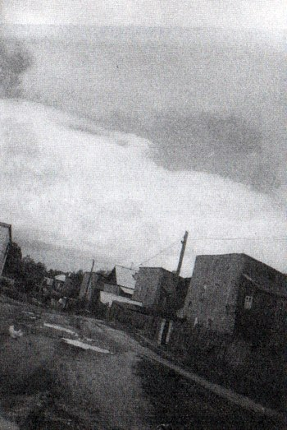 | 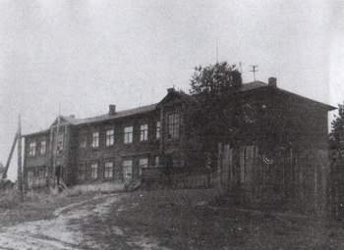
Жилые дома рабочих и служащих Гурьевской фабрики.
Фабриканты Акчурины заботились о своих рабочих. Ими были построены дома для рабочих и служащих Гурьевской фабрики.

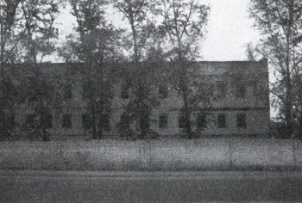
В годы Великой Отечественной войны в этом здании были размещены , эвакуированные в Гурьевку две швейные фабрики из Белоруссии. (В настоящее время производственный корпус швейной фабрики г. Барыш)
Общежитие рабочих Гурьевской фабрики
«Каменный мешок»
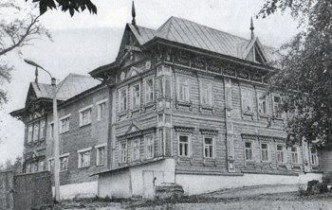  Дом купца Акчурина (ныне Барышский колледж). |  | Дом построен Тимербулатом Акчуриным, купцом и владельцем гурьевской суконной фабрики, в 1903 году для своего сына Ибрагима.  В конце 19 века появилась на фабрике молодая крестьянка Василиса Семеновна Рождествина. Родом она была из бедной семьи, жившей в Силаевке. Высокая, стройная, с умным выразительным лицом.
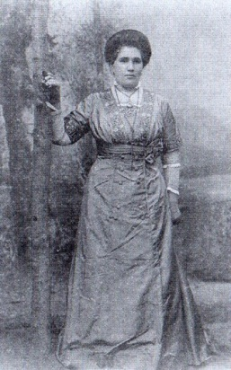 | В эту девушку влюбился сын Акчурина-Ибрагим. Решили пожениться. Старый Акчурин был против желания сына жениться на простой крестьянке. Были уговоры, угрозы. Ибрагим твердо стоял на своем. Отец, наконец, сдался. Чего не сделаешь ради дорогого сына! Построил ему дом на горе, над прудом. Красивый дом! Двухэтажный, с дворовыми постройками и жильем для прислуг. Двор с южной части обсадили тополями, а палисадник – акацией и сиренью. Провожая сына, бросил в сердцах: «Иди и живи на горе, чтобы все видели дурь твою!».
Василиса Семеновна Рождествина жена
Ибрагима Акчурина, сына Тимербулата.
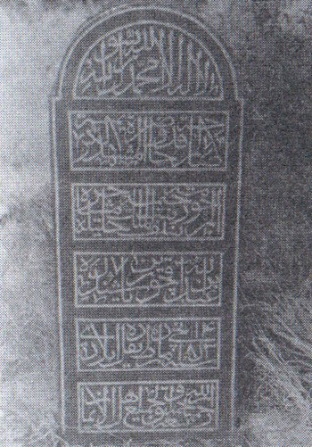  Могильный камень Тимербулата Акчурина, на Гурьевском татарском кладбище. | 19 сентября 1906 г. в сельце Гурьевка Водорацкой волости Карсунского уезда Симбирской губернии скончался один из крупнейших предпринимателей из татар России - Тимербулат Курамшевич Акчурин.  По утверждению внучек, утром в день кончины, он собрал всех своих детей, близких. Последние получили напутствия, а после обеда отца не стало. В последний путь главу семейства и товарищества провожали все жители с. Гурьевка, из окрестных сел и деревень. Видимо, этим он хотел показать, что данное сельцо стало его второй родиной. Здесь он совершал главные дела своей жизни. Впоследствии память отца увековечили сыновья, установив надмогильный памятник, который, к счастью, сохранился по сегодняшний день.
Могила славного сына татарского народа находится на территории татарского кладбища села Гурьевки (ныне город Барыш Ульяновской области). На мраморной плите высечены поэтические строки, а также шеджере (родословная Акчуриных). Надпись гласит: "Тимербулат сын... Хурамши, сын Габдуллы, сын Сафи, сын Шагали, сын Гаделыпи, сын Мората, сын Эсэйена, сын Нугая, сын Байбика, сын Бикбулата, сын Ирмякяй, сын Булаша, сын Акчуры, сын Адаша".
На одном из памятников Акчуриных есть такие строки (на арабском языке):
Пусть не обольщается тот, кто
будет жить после нас.
Ведь дни жизни очень коротки.
Мы поняли, что лучший провиант в жизни -
это богобоязненность.
И эта прибыль настоящая, а
то, что кроме нее - убыток.
На другой плите высечены слова, имеющие глубокий смысл:
Кто посетит мою могилу,
То пусть будет уверен,
То же самое
Постигнет и его.

